TwinCAT 3.1.4026安装指南V2.0
作者：李坤峰
职务：技术支持工程师
公司：BECKHOFF中国
邮箱：kf.li@beckhoff.com.cn
日期：2025-7-8
摘 要：
TwinCAT 3.1.4026是倍福推出的最新版本的TwinCAT软件，不同于之前的版本，3.1.4026采用全新的分发下载和安装模式，本文着重讲解3.1.4026的安装方式和注意事项。
附 件：
序 号 | 文件名 | 备注

历史版本：
2024-04-29 | 李坤峰 | TwinCAT 3.1.4026安装指南V1.0

免责声明：
我们已对本文档描述的内容做测试。但是差错在所难免，无法保证绝对正确并完全满足您的使用需求。本文档的内容可能随时更新，如有改动，恕不事先通知，也欢迎您提出改进建议。

参考信息：

目 录

1. 安装系统要求 3
1.1. 编程环境Engineering 3
1.1.1. 硬件要求 3
1.1.2. 系统及软件要求 3
1.2. 运行环境Runtime 3
1.2.1. 硬件要求 3
1.2.2. 系统及软件要求 3
1.3. 系统设置 3
2. TwinCAT Package Manager概述 4
3. TwinCAT Package Manager下载与安装 4
3.1. 软件下载 4
3.2. 软件安装 4
3.3. Twin CAT Package Manager设置 5
3.4. 选择Visual Studio版本 7
3.5. 配置代理 8
3.6. 准备完毕，交付机器 8
4. TwinCAT 3.1.4026安装 10
4.1. TwinCAT 3.1.4026安装 10
4.2. 安装组件 12
4.3. 更新已安装的内容 14
4.4. 卸载已安装内容 15
4.5. XAE打开TwinCAT 3.1.4026创建项目 15
4.6. Visual Studio打开TwinCAT 3.1.4026创建项目 18
5. TwinCAT Package Manager界面元素介绍 21
5.1. 主界面 21
5.2. 设置界面 22
6. TwinCAT Package Manager 2.0下载、安装、介绍和使用 23
6.1. TwinCAT Package Manager 2.0下载 23
6.2. TwinCAT Package Manager 2.0 安装 23
6.3. TwinCAT Package Manager 2.0 配置 23
6.4. TwinCAT Package Manager 2.0界面介绍 26
6.5. 安装Wordload 28
6.6. 卸载Workload 30
6.7. 下载Workload 31
7. 常见问答 35
7.1. 配置或者添加Feed时报错451 35
7.2. 如何安装低版本的RM组件? 35

安装系统要求

编程环境Engineering

硬件要求
处理器需要1.8GHz及以上主频，建议双核以上处理器。
内存至少需要4GB，并且如果选择安装TcXaeShell64也就是64位的TwinCAT 3.1.4026，建议使用16GB内存。
硬盘需求：在Windows正常运行的情况下额外具有不低于10GB的硬盘空间（不安装Visual Studio）。并且推荐使用SSD。
显卡：支持最低720P分辨率的显示，建议支持1080P或更高分辨率。

系统及软件要求
系统需要Win10及Win11专业版或专业版以上，企业版需要依企业限制而定。
Visual Studio版本支持Visual Studio 2017到Visual Studio 2022版本，TcXaeShell64支持安装嵌入到Visual Studio 2022中。

运行环境Runtime

硬件要求
硬盘容量：在Windows正常运行的情况下额外具有不低于2GB的硬盘空间。
内存容量：具体大小需求以激活配置的需求而定。

系统及软件要求
系统支持Win10 20H2或更新版本, 低版本例如WES7只支持到3.1.4024的安装和使用。
对于倍福的官方控制器来说，支持TwinCAT 4026 XAR的系统还有TC/BSD。

系统设置
TwinCAT Runtime无法在Hyper-V环境中启动，尤其是指在有权限的 Hyper-V 机器中运行的 Hyper-V 虚拟机。只要计算机的某个组件使用了 Hyper-V，那么在这台计算机上就只能使用编程环境 (XAE)，而不能使用运行时环境 (XAR)。TwinCAT 会尝试检测这些 Hyper-V 环境，但由于虚拟化方法的特性，它们会尝试避免检测，因此 TwinCAT 无法保证 100% 检测。

对于 64 位操作系统，VT-x CPU 功能是强制性的（必须在 BIOS 中激活并可用）。
具体安装需求可查阅官方Infosys页面：
https://infosys.beckhoff.com/content/1033/tc3_overview/6162419083.html?id=6164016218175045418

TwinCAT Package Manager概述
TwinCAT 3.1.4026的安装不再将TwinCAT的安装包分为XAE，XAR，RM等几个变体，而是直接使用TwinCAT Package Manager进行安装包的分发和安装，并且可以根据需要安装和卸载各自独立的组件和扩展包。
TwinCAT Package Manager有操作界面和命令窗口两个层级，所有在界面上的操作都会调用命令行程序，这意味着界面的所有功能都可以映射到命令行程序中，但命令行程序有时会提供更详细的功能。
TwinCAT Package Manager 通过一个或者多个源来获取组件。倍福官网提供了“stable”和“testing”源供客户下载。当然客户也可以选择自己建立自己的源，方便自己的局域网或者离线安装TwinCAT。
界面中显示的产品包含一个带有版本的软件包列表，也就是说，它们依赖于特定的软件包版本。这些用于展示产品的软件包被称为工作队列（workloads），这在 Visual Studio 中也很常见。
TwinCAT 软件包管理器的任务就是解决这些依赖关系，并通过安装来实现它们。
本教程不会讲解命令行安装和离线安装的功能，具体可以查阅官方安装说明。
https://infosys.beckhoff.com/content/1033/tc3_installation/15698617995.html?id=7523796010185393366

TwinCAT Package Manager下载与安装
需要注册一个myBeckhoff账号，即倍福官网账号，并不是倍福虚拟学院账号。
安装必要需求：电脑内不能存在过低版本的TwinCAT，即不能曾经安装过4024以下版本，卸载低版本也不能通过TwinCAT Package Manager的检测。因此，请先将XAE软件升级为4024版本，然后再通过TwinCAT Package Manager的Migration Tool进行迁移。
迁移工具说明：https://infosys.beckhoff.com/content/1033/tc3_installation/16768665355.html?id=7925097913560922630。

软件下载
下载链接：https://tr.beckhoff.com.cn/download/TwinCAT3/TwinCAT-Package-Manager-Setup.1.0.617.0.exe。

软件安装
1.右键以管理员身份运行安装包；
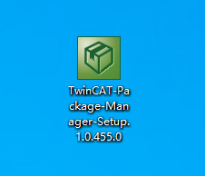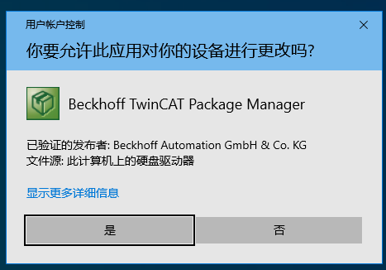

2.同意安装条款；
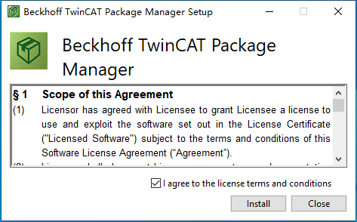
3.点击Install，完成安装。
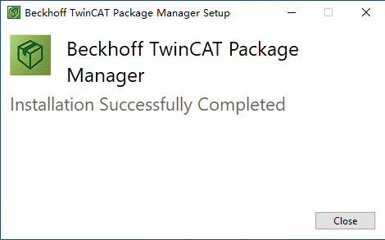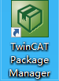

Twin CAT Package Manager设置
- 打开TwinCAT Package Manager，允许网络访问。等待初始化，进入界面；
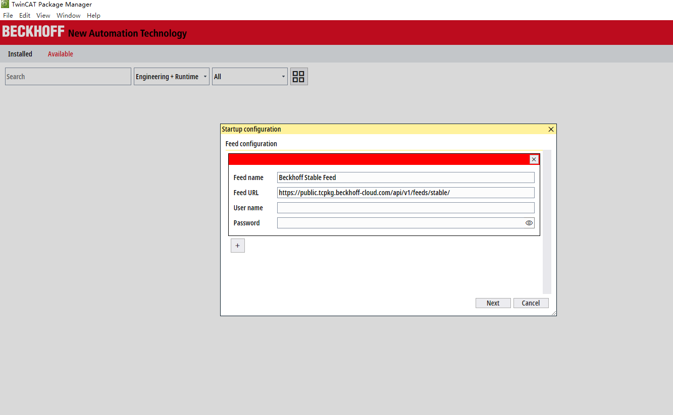
- 添加创建Feed；
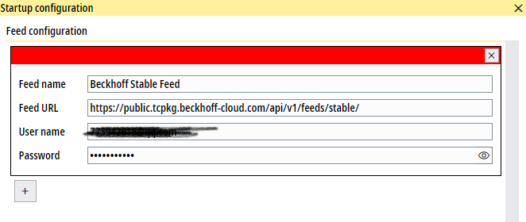
这边可以添加一个或者多个Feed。
其中，Feed Name可以自由设置，Feed URL指的就是源的地址。
倍福官方提供了两个源URL，分别是：
Stable：https://public.tcpkg.beckhoff-cloud.com/api/v1/feeds/Stable
Testing：https://public.tcpkg.beckhoff-cloud.com/api/v1/feeds/Testing
Stable是官方发布的正式版的源，而Testing源可以获取到一些Beta版本的内容，但是Testing源需要申请账密才能使用。
Username和Password需要输入倍福官网的myBeckhoff账号，如果输入后出现报错，可以去官网尝试登陆，查看信息。
点击Next，登陆账户
- 登陆之后在窗口中选择使用的VS版本或者XAE Shell的版本，64-bit对应64位的XAE Shell。选择完成之后点击Finish完成；
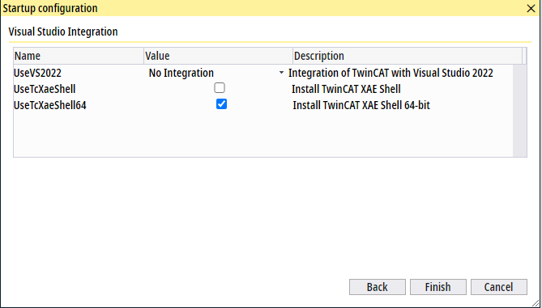
- 等待设置完成，这一步只是进行一些设置上的修改，还并未实际安装和嵌入TwinCAT 3.1.4026。点击OK。
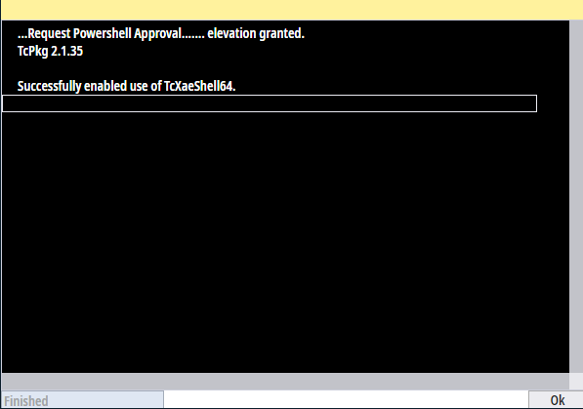

选择Visual Studio版本
TwinCAT Package Manager可以在设置里更改和选择不同的Visual Studio的版本和XAE Shell的版本，并且无需重新安装TwinCAT Package Manager。
- 点击软件右上角的齿轮按钮进入设置；
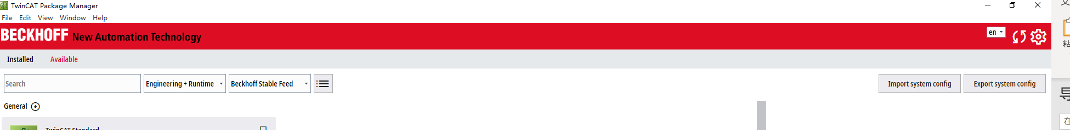
- 选择自己使用的Feed，等待下方的Options刷新显示出来；
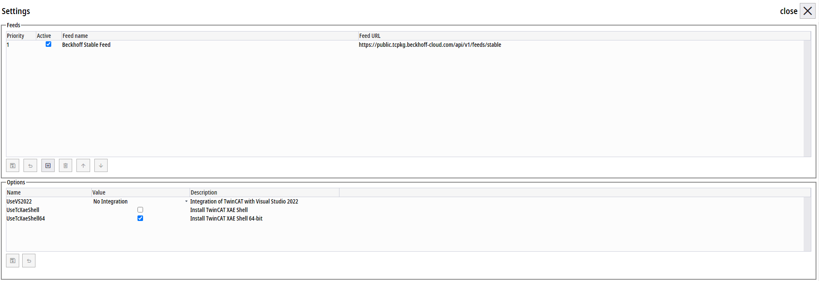
- 对于Visual Studio的嵌入版本使用下拉框进行选择；
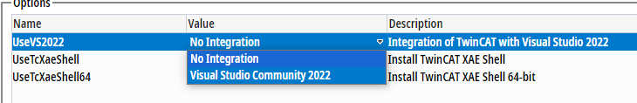
- XAE的版本通过下方的勾选栏进行选择。
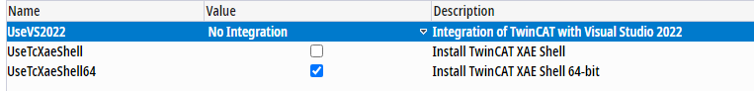
- 配置完后需要点击下侧的保存按钮保存配置。如果有弹窗弹出需要管理员权限，点击是；
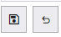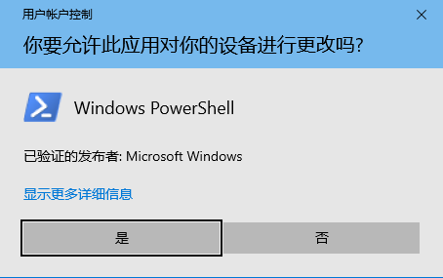
- 等待新配置完成，点击OK。
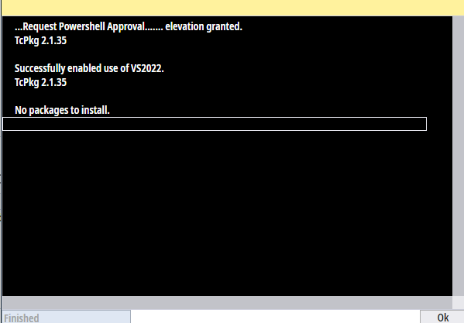

配置代理
如果安装电脑无法直接链接到互联网，可以使用代理。
TwinCAT 软件包管理器会尝试从操作系统中读取该信息。
不过，由于有多种存储方式，也可以手动配置。
1. 以管理员权限打开命令行；
2. 通过 TcPkg 命令行设置代理：
tcpkg config set proxy -d <ipadress:port> -u <user> 3.
3. 根据提示输入密码。
更多选项可通过 "帮助 "获取：
tcpkg set proxy -h
如果没有可用的代理信息，可以从其他系统下载软件包，然后手动将它们传输到本系统。
对于本小节，本教程只提供思路，不提供代理源，就本教程编写日期为止，暂无中国的镜像源提供，因此目前需要使用德国官方源，可能会有速度或者链接问题。

准备完毕，交付机器
为了确保在设备或机器交付时不会把自己的myBeckhoff账户信息或者其他信息一起发给客户，可以在设置当中删掉自己已经创建的Feed条目。
步骤如下：
- 进入设置界面；
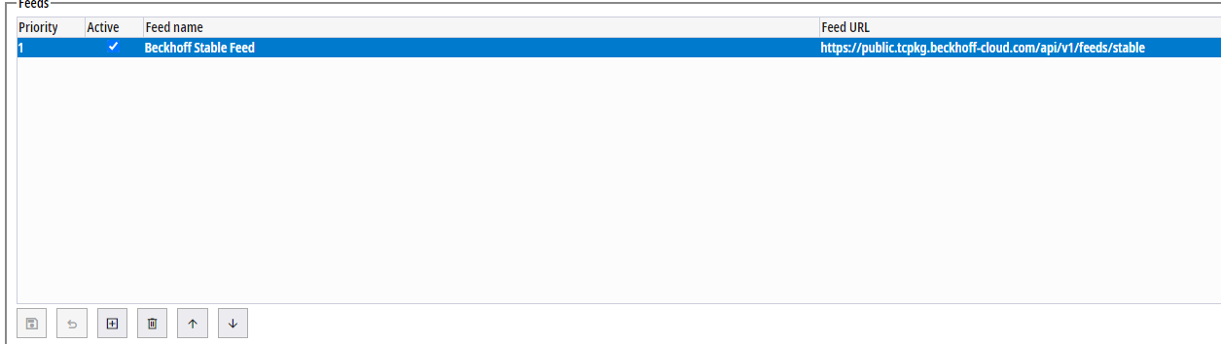
- 选中对应的Feed条目，点击删除图标；
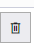
3.删除完成之后点击保存图标保存配置。
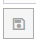

TwinCAT 3.1.4026安装
所有TwinCAT产品都需要借助TwinCAT Package Manager进行安装，这里的TwinCAT产品指的是TwinCAT 3.1.4026的编程环境，运行环境以及众多Function。

TwinCAT 3.1.4026安装
安装TwinCAT 3.1.4026，第一步推荐安装General中的TwinCAT Standard，其中包含基础TwinCAT所需要的一切，包括PLC、NC PTP、System Configuration、Safety Configuration。在此基础上也可以自由选择安装其他的TwinCAT 组件。
- 在主页中选择勾选TwinCAT Standard；
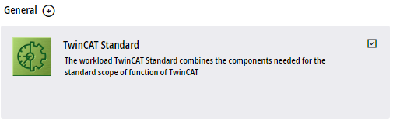
- 在右边可以选择安装的版本，如果需要的话可以进行修改。并且可以把不需要的组件取消安装，例如只装Runtime。展开可以看到一些详细信息；
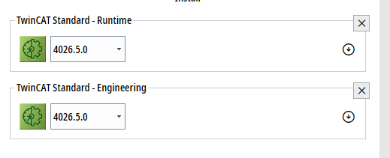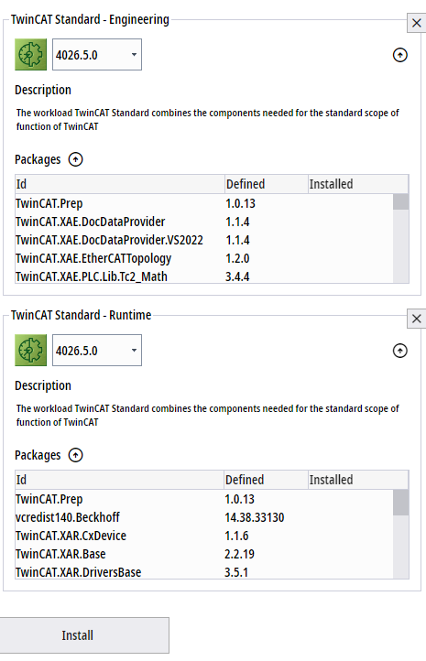
- 点击Install进行安装，TwinCAT会被安装到Feed中选择的版本中去。给予权限后，等待运行程序启动，如果安装过程中有报错，会显示在窗口中；
- 等待安装进程完成和所有组件成功安装，并且Close亮起之后，可以Close掉窗口，结束安装；
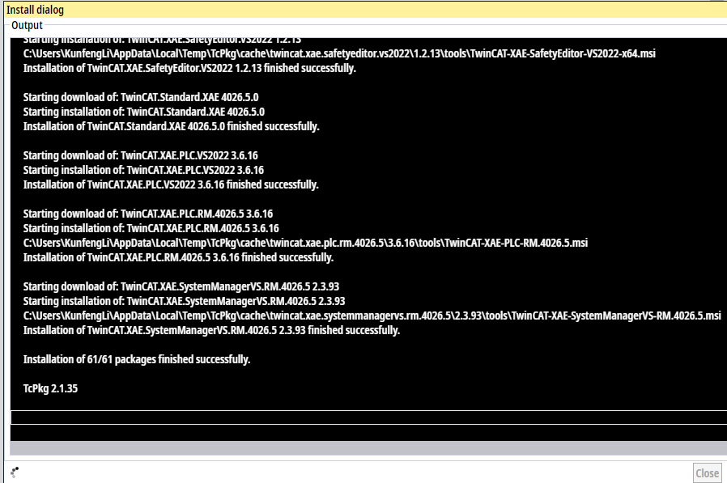
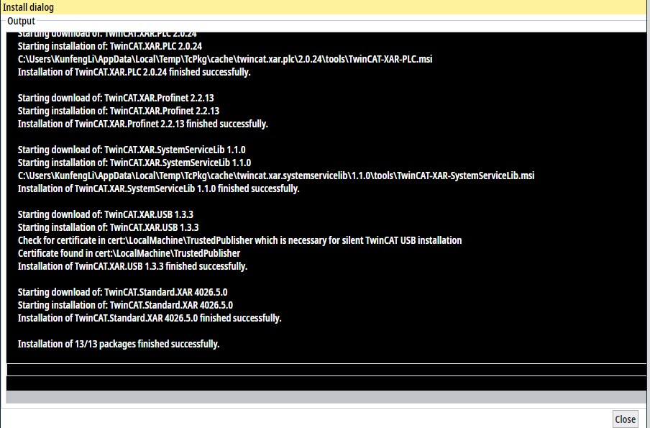
- 右键图标可以看到安装好的TwinCAT，其中TcXaeShell指的是32位的XAE，TcXaeShell64指的是64位的XAE，VS 2022指的是嵌入到VS2022中的TwinCAT。其他内容都跟老版本的TwinCAT类似。
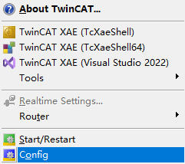

安装组件
所有的额外组件和Functions也是通过TwinCAT Package Manager进行安装，在节目中选择自己需要安装的组件，跟安装TwinCAT Standard时一样，可以在右侧选择安装的版本，并且可以一次性安装多个组件。
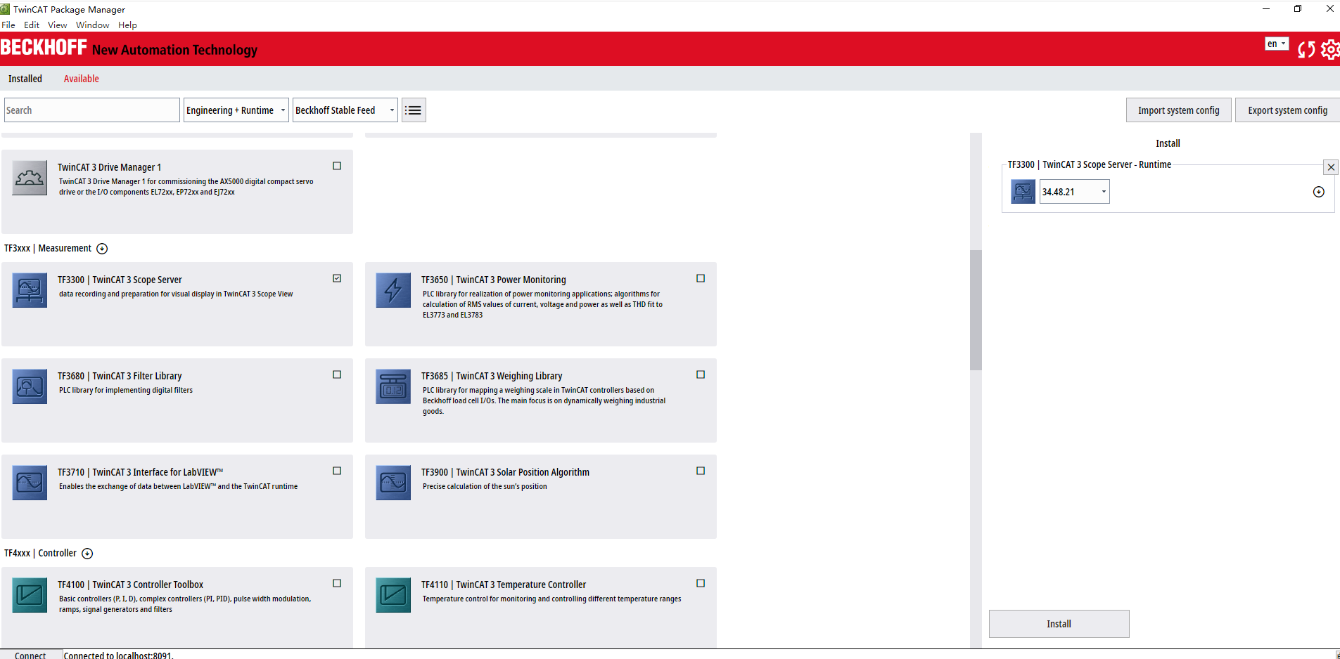
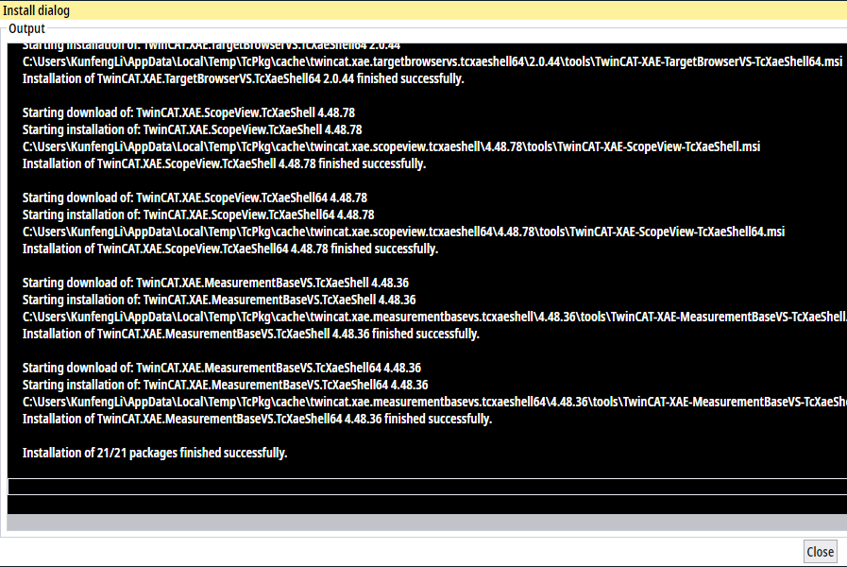
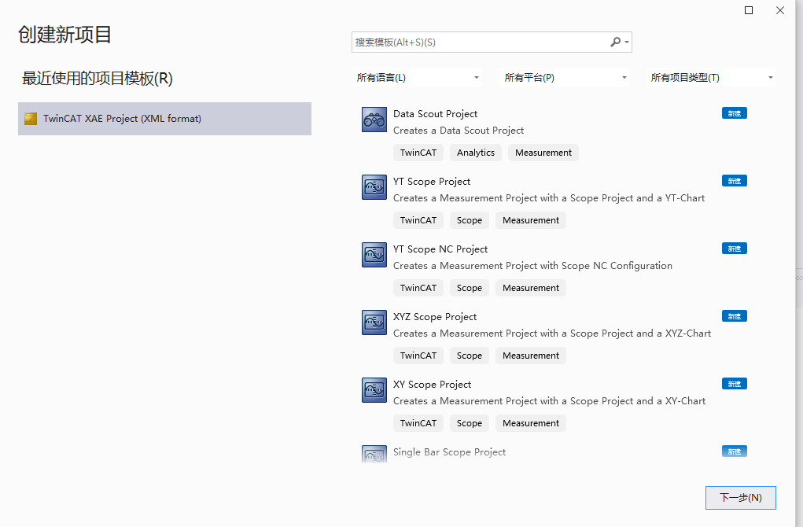

更新已安装的内容
如果需要更新TwinCAT版本或者Function和组件版本，同样需要在TwinCAT Package Manager页面中进行操作。
- 在主页中点击左上角的Installed，选择要更新的组件，单击一次，在右侧选择需要更新到的版本，请着重注意进入的是更新界面；
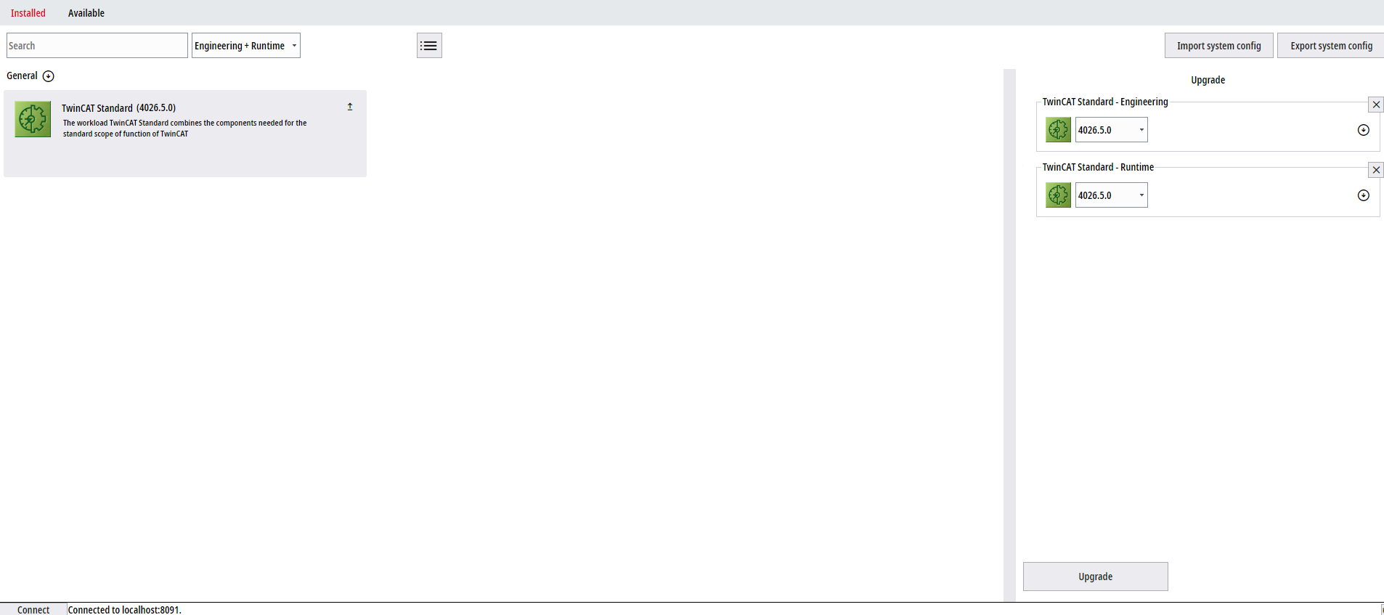
- 选择完成后，点击upgrade，开始更新；
- 等待命令行界面出现，给予权限之后等待安装完成。

卸载已安装内容
如果需要卸载TwinCAT或者Function和组件，同样需要在TwinCAT Package Manager页面中进行操作。
- 在主页中点击左上角的Installed，选择要卸载的组件，单击两次，在右侧选择需要卸载的内容，请着重注意进入的是卸载界面。
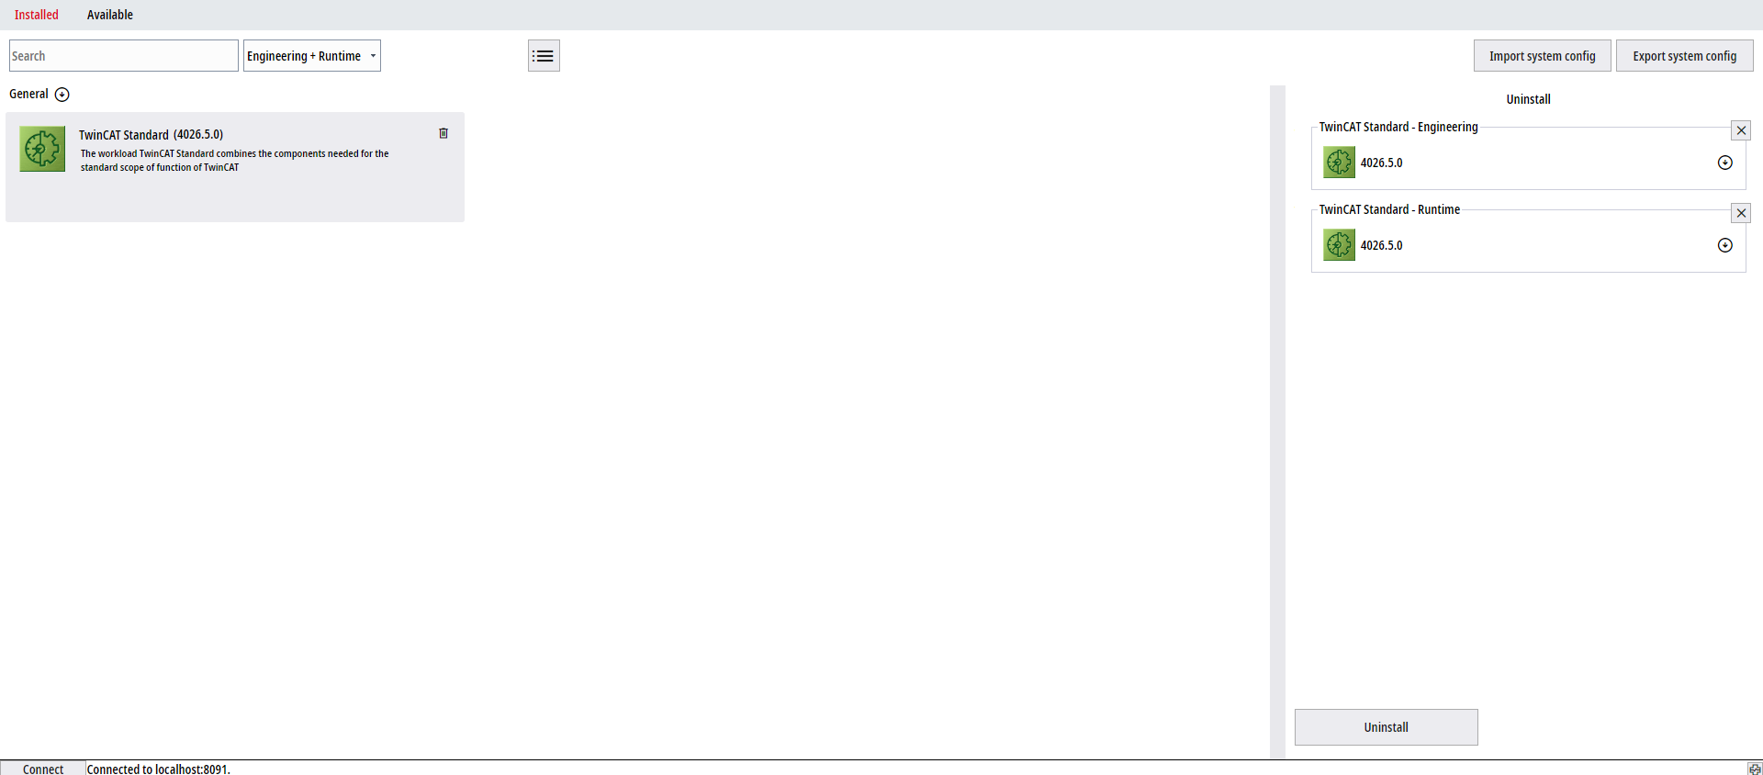
- 选择完成后，点击Uninstall，开始卸载；
- 等待命令行界面出现，给予权限之后等待卸载完成。

XAE打开TwinCAT 3.1.4026创建项目
TwinCAT 3.1.4026在基础使用上与老版本大致相同。
- 右键桌面栏中的TwinCAT图标，点击自己需要打开的XAE版本，进入TwinCAT界面；
- TwinCAT 3.1.4026与老版本的不同之处在于没有了StartPage，需要创建项目的时候需要使用菜单栏或者工具栏进行创建。点击菜单栏中的文件——新建——项目；
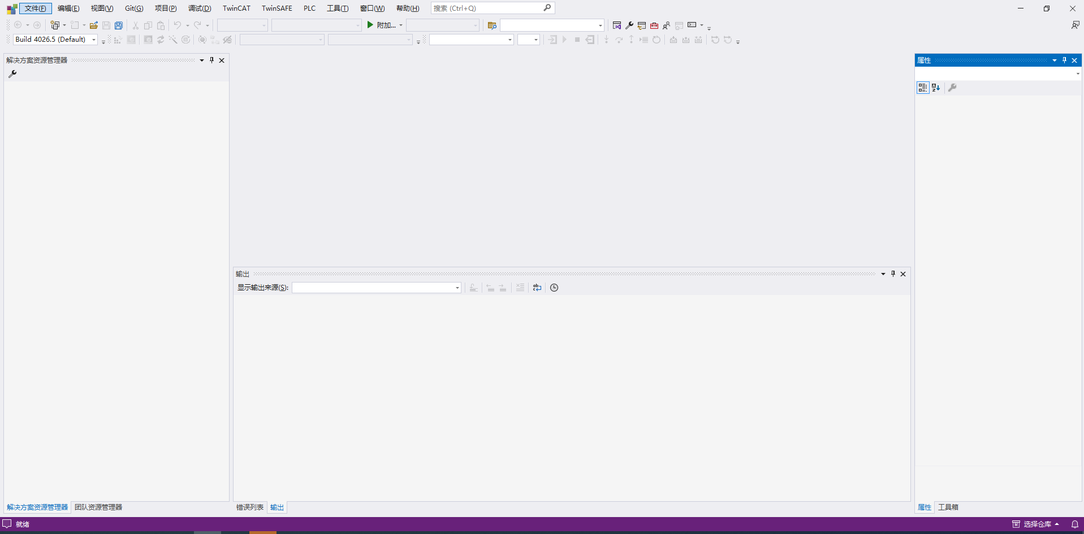
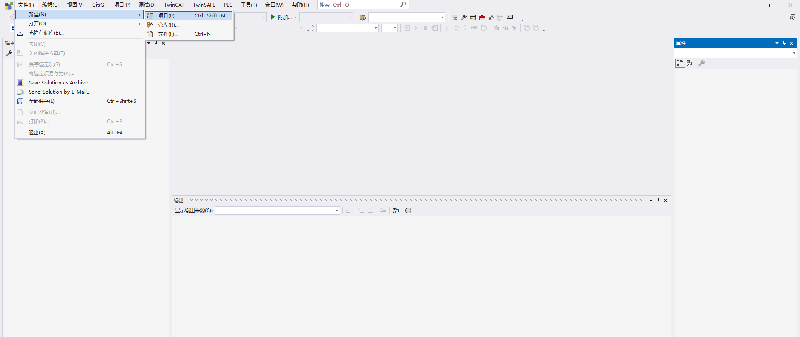
- 选择想要创建的项目类型，此处以XAE Project为例，如果界面中没有显示出想要的项目类型，可以使用搜索功能。选中后点击下一步；
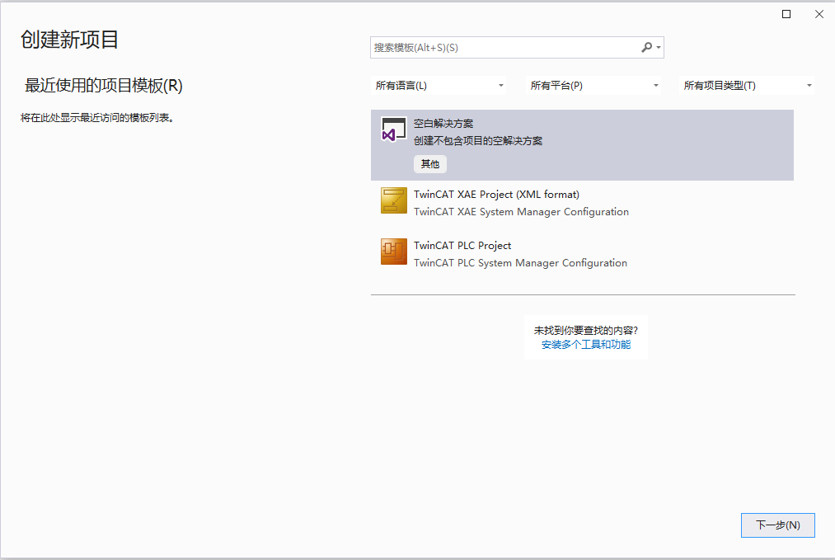
- 设定项目名称，保存位置和解决方案名称，点击创建，第一次创建可能需要较长时间进行准备；
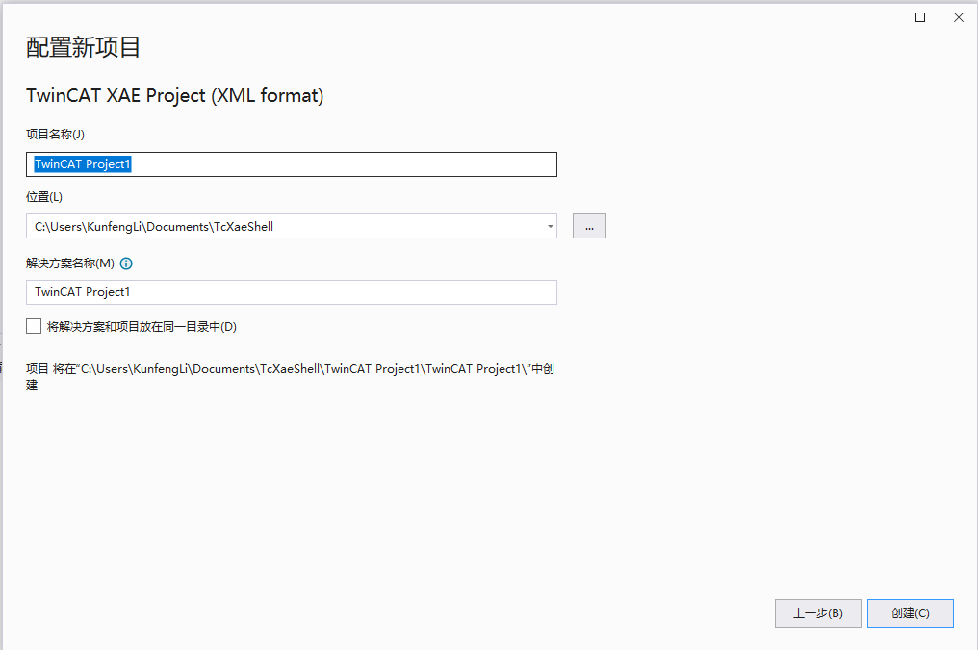
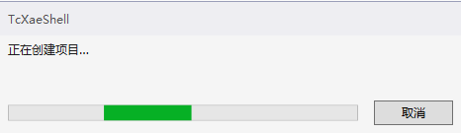
- 项目创建完成，可以进行编程操作。
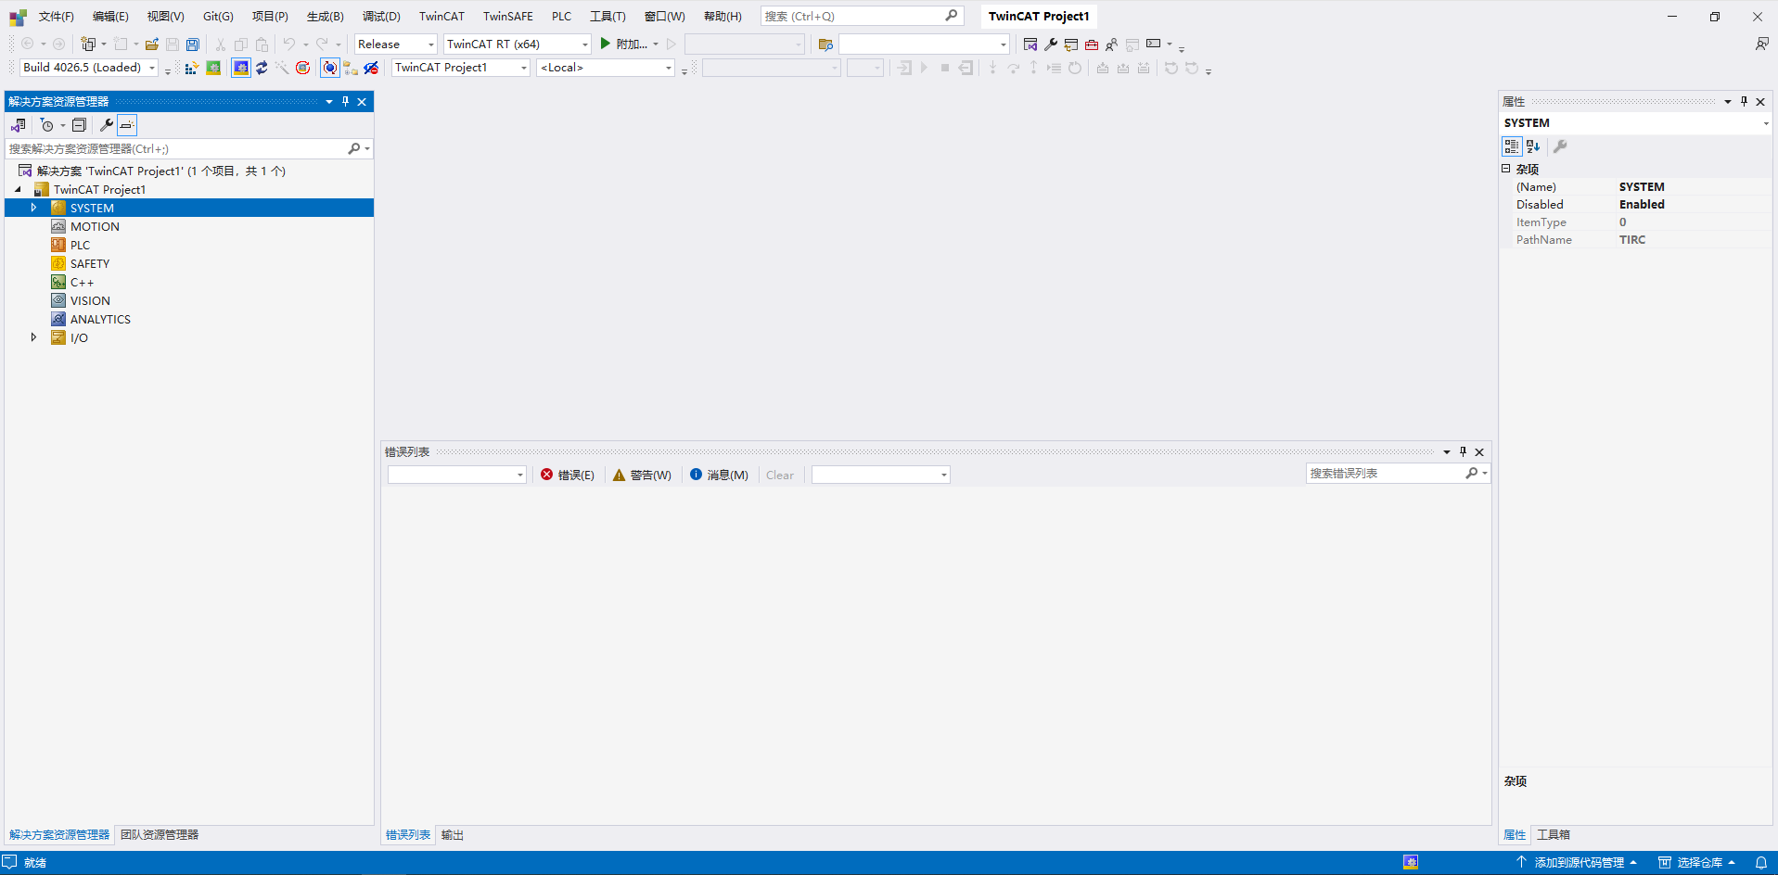

Visual Studio打开TwinCAT 3.1.4026创建项目
- 右键任务栏TwinCAT图标，点击Visual Studio。
- 选择创建新项目
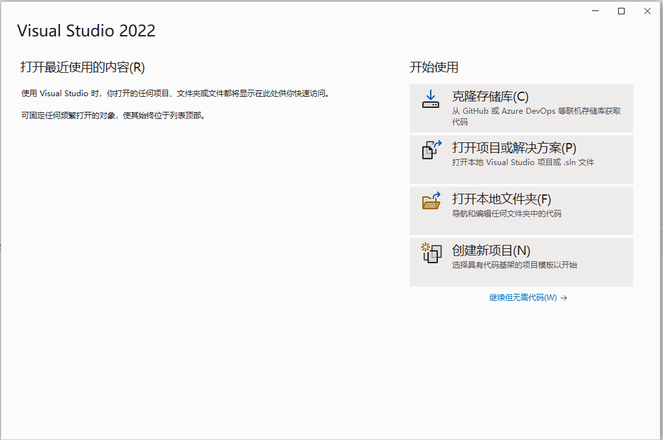
- 选择要创建的项目类型，此处以XAE Project为例，如果没有显示出想要创建的项目类型，可以使用搜索功能。
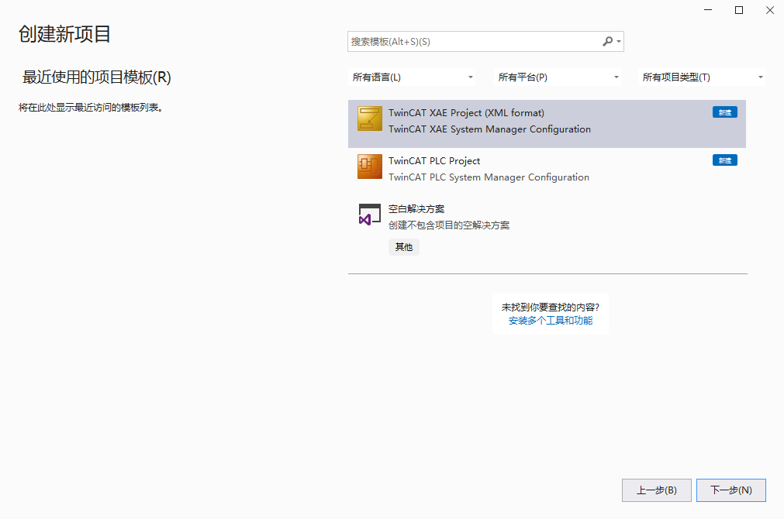
- 点击下一步，编辑项目名称，项目保存路径和解决方案名称，点击创建。第一次创建可能需要较长时间进行准备。
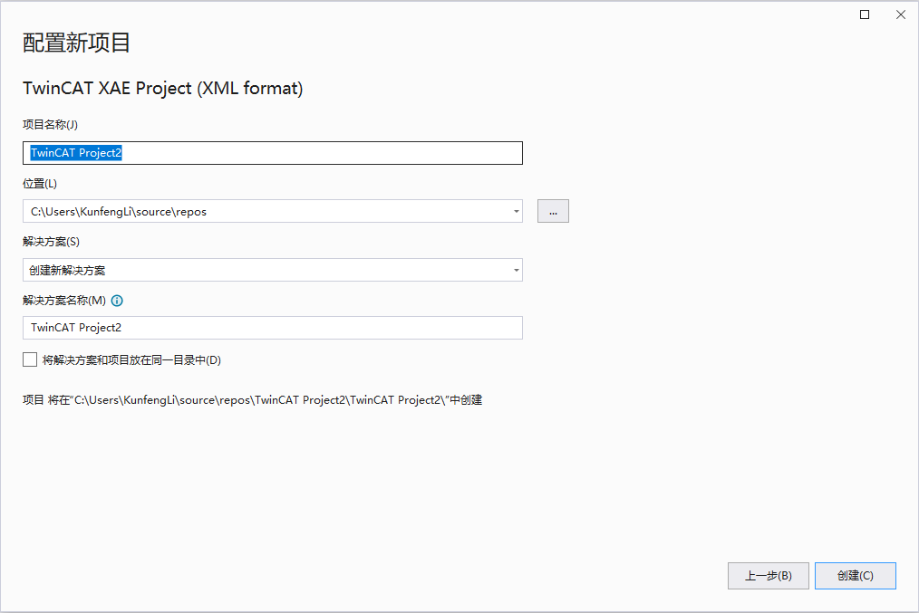
- 创建完成，可以看到相比于XAE Shell，使用VS时的界面默认排布不一样，并且缺少很多对于TwinCAT编程使用时必要的一些工具栏，可以右键工具栏空白处进行添加。
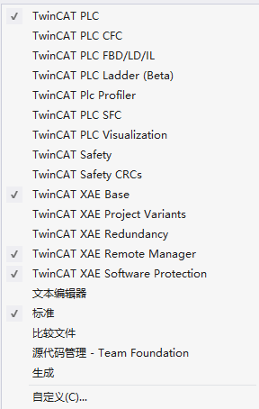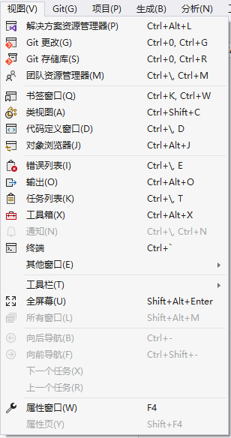
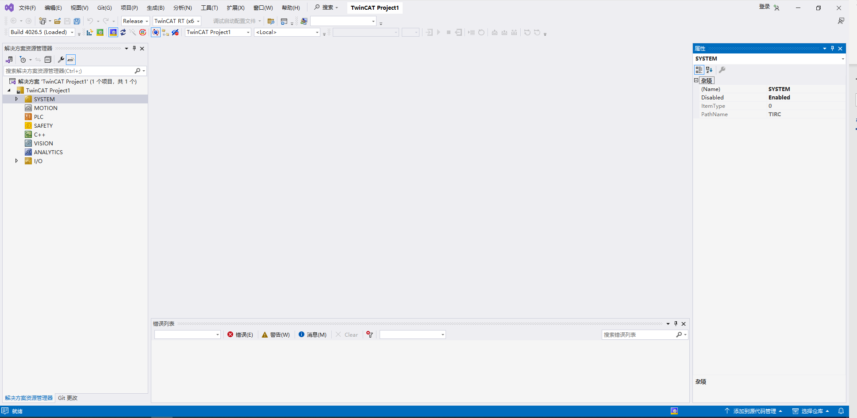

TwinCAT Package Manager界面元素介绍

主界面
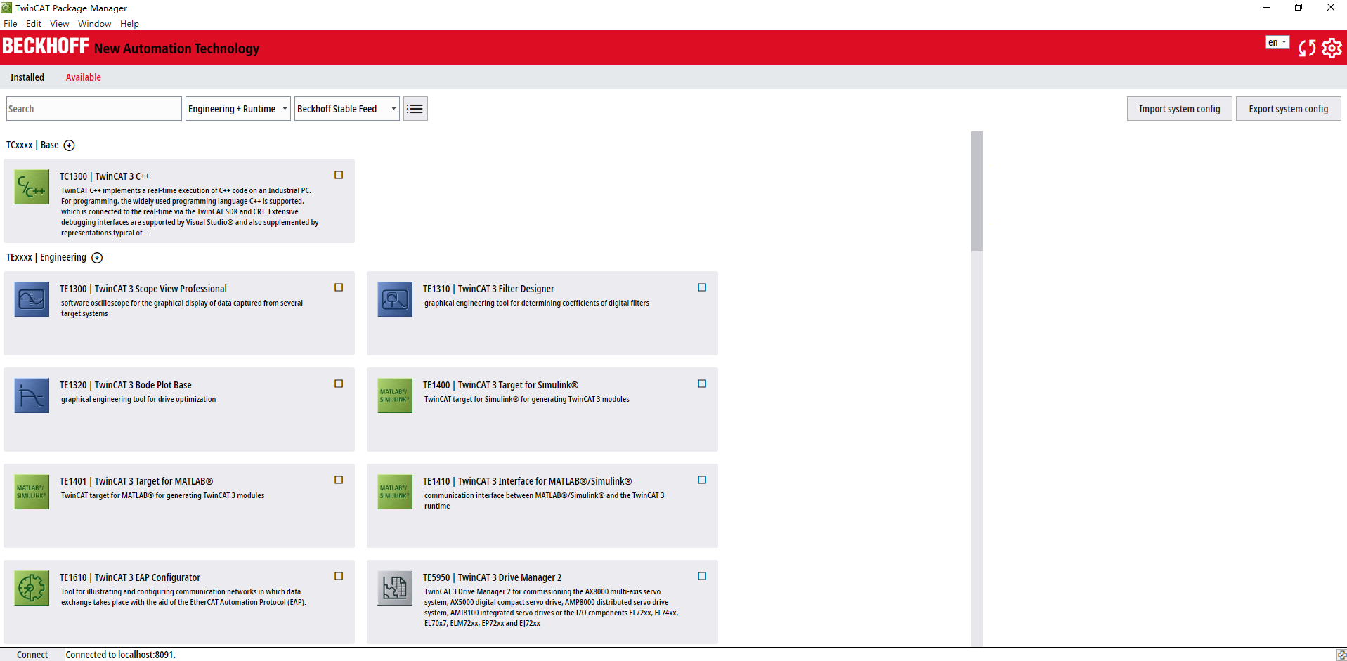
en / de | 切换语言
 | 刷新已配置的Feed中的信息和本地信息
 | 打开TwinCAT Package Manager设置界面
Installed / Available | Installed界面显示本机已经安装好的组件  Available界面显示已经准备好可供安装的组件
Search | 在产品列表中进行搜索
Engineering / Runtime / Engineering + Runtime | 在下拉框中可以选择筛选编程组件、运行组件或者二者的结合
Feed choice / All | 选择组件安装的来源是单独一个Feed还是所有
 | 切换视图，选择条目视图或者图标视图
Import system config | 从文件中导入配置进行对应安装
Export system config | 将当前配置导出到文件中
左侧显示区 | 显示组件并且可以选择安装、卸载和升级
右侧显示区 | 对安装、卸载和升级/降级进行更改的列表

设置界面
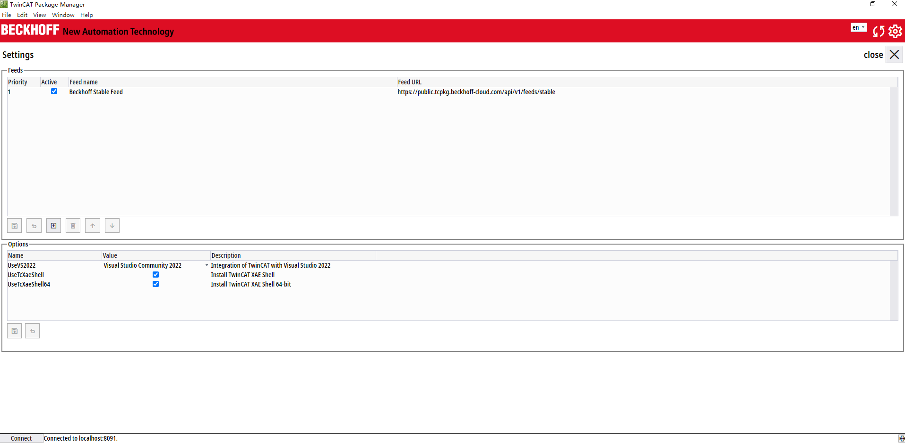
Close | 关闭设置界面
Feeds | 显示所有配置的Feeds
 | 保存
 | 放弃更改
 | 添加一个新Feed
 | 删除Feed
Options | 设置安装选项，包括VS和XAE Shell的版本

TwinCAT Package Manager 2.0下载、安装、介绍和使用
TwinCAT Package Manager在1.0的基础上更新了2.0，主要更新了新的操作界面和动画，更易于使用。区别在安装包名字中也可以看出。
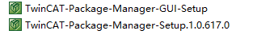

TwinCAT Package Manager 2.0下载
TwinCAT Package Manager 2.0目前在官网即可下载，下载链接为：https://www.beckhoff.com.cn/zh-cn/support/download-finder/search-result/?download_group=725136885
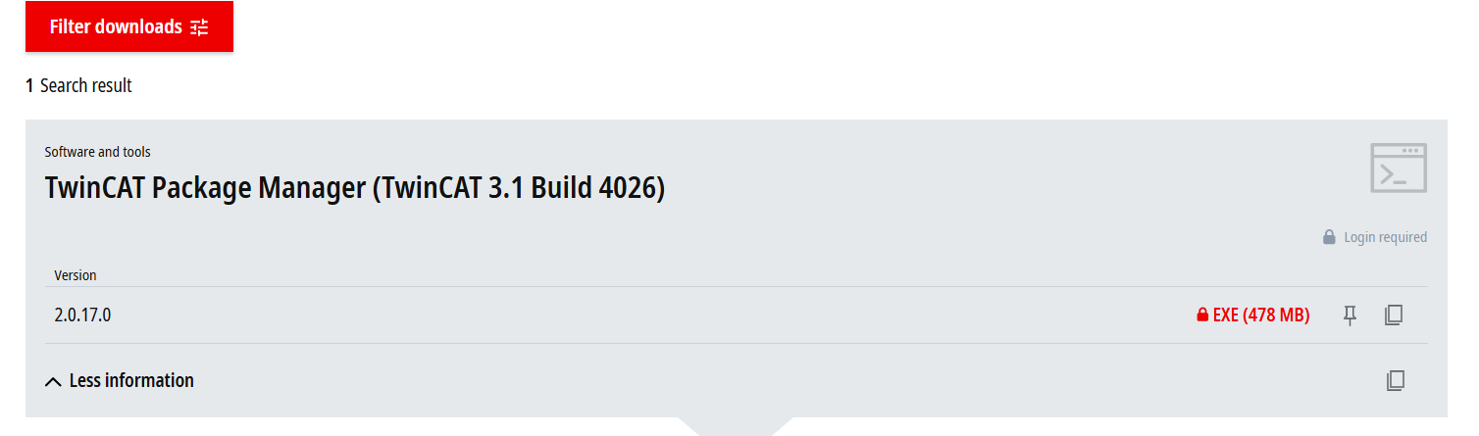

TwinCAT Package Manager 2.0 安装
下载好安装包之后操作同本文3.2章节。
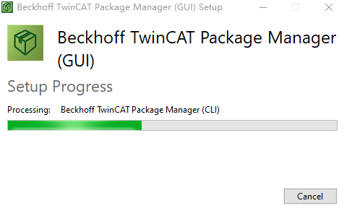

TwinCAT Package Manager 2.0 配置
- 打开TwinCAT Package Manager，等待界面加载完成；
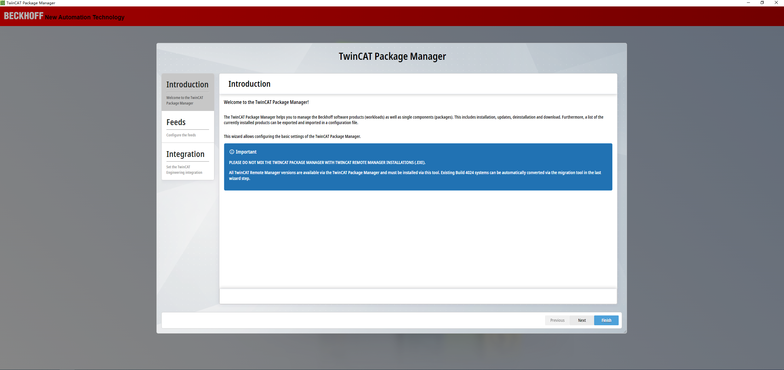
- 阅读介绍和提示，点击next，进入feed配置界面，在这个界面可以添加、删除和配置Feed源；
点击界面左下角绿色加号可添加Feed。其中Feed Name可以自由设置，Feed URL指的就是源的地址。如果要创建本地源的话，也可以点击下方的Choose Folder选择文件夹路径。
倍福官方提供了三个源URL，分别是：
Stable：https://public.tcpkg.beckhoff-cloud.com/api/v1/feeds/Stable
Testing：https://public.tcpkg.beckhoff-cloud.com/api/v1/feeds/Testing
Outdated：https://public.tcpkg.beckhoff-cloud.com/api/v1/feeds/outdated
Stable是官方发布的正式版的源；Testing源可以获取到一些Beta版本的内容；Outdated用于获取低版本的RM包。
Username和Password需要输入倍福官网的myBeckhoff账号，如果输入后出现报错，可以去官网尝试登陆，查看信息。
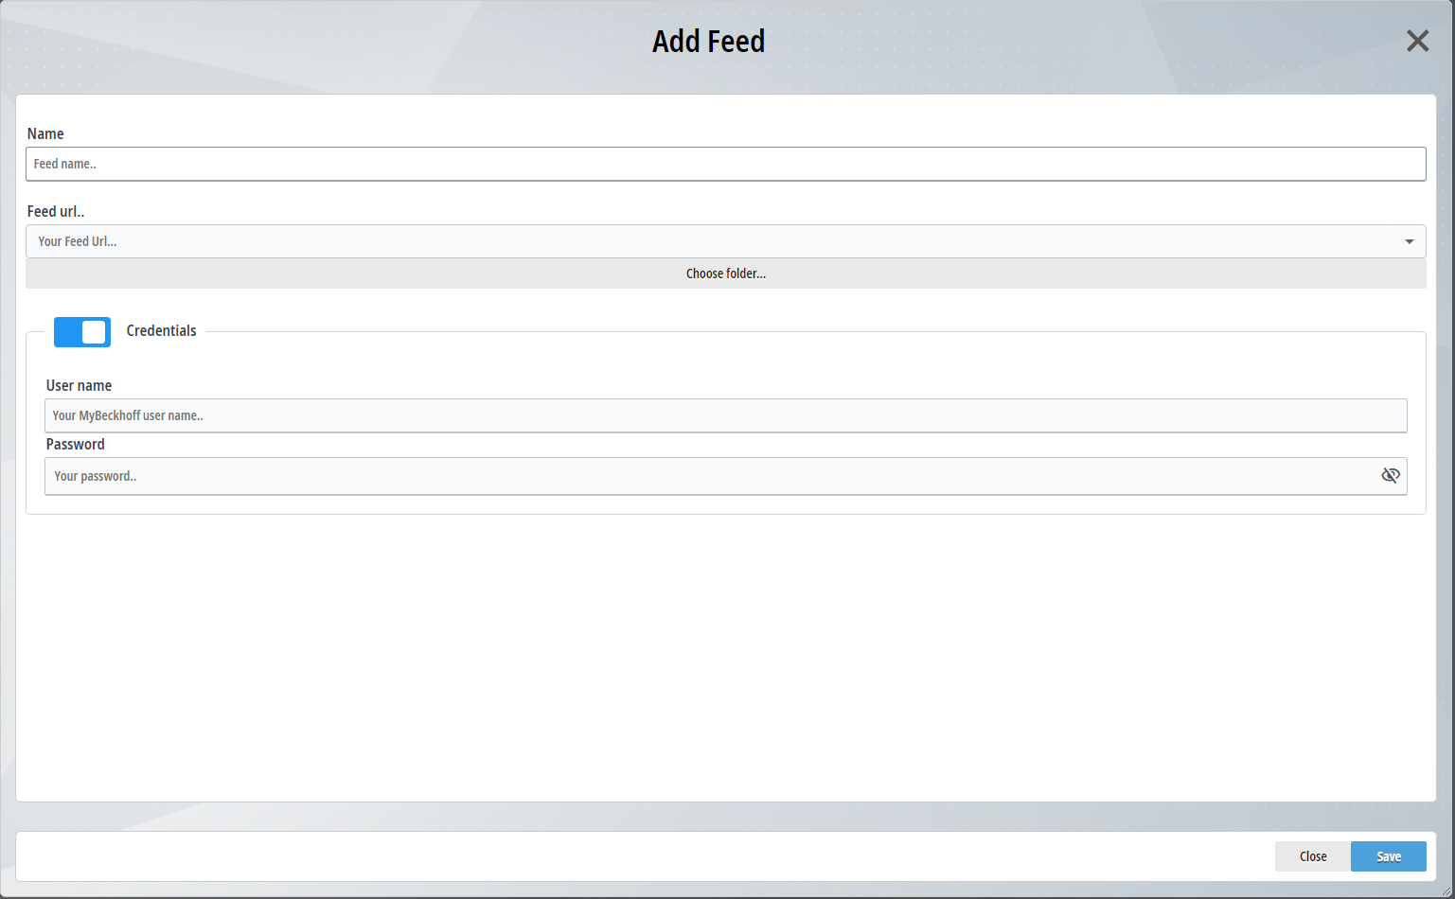
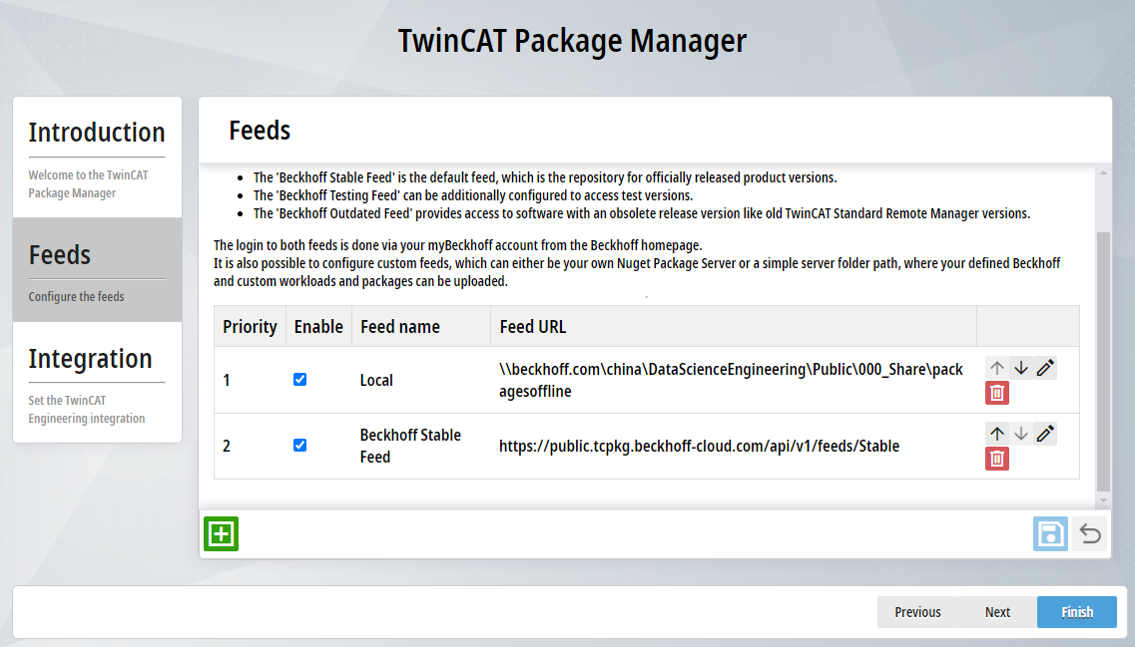
- Feed配置结束后点击Next，进入Integration界面，选择要安装的TwinCAT平台，分为32位和64位，又或嵌入到VS当中；
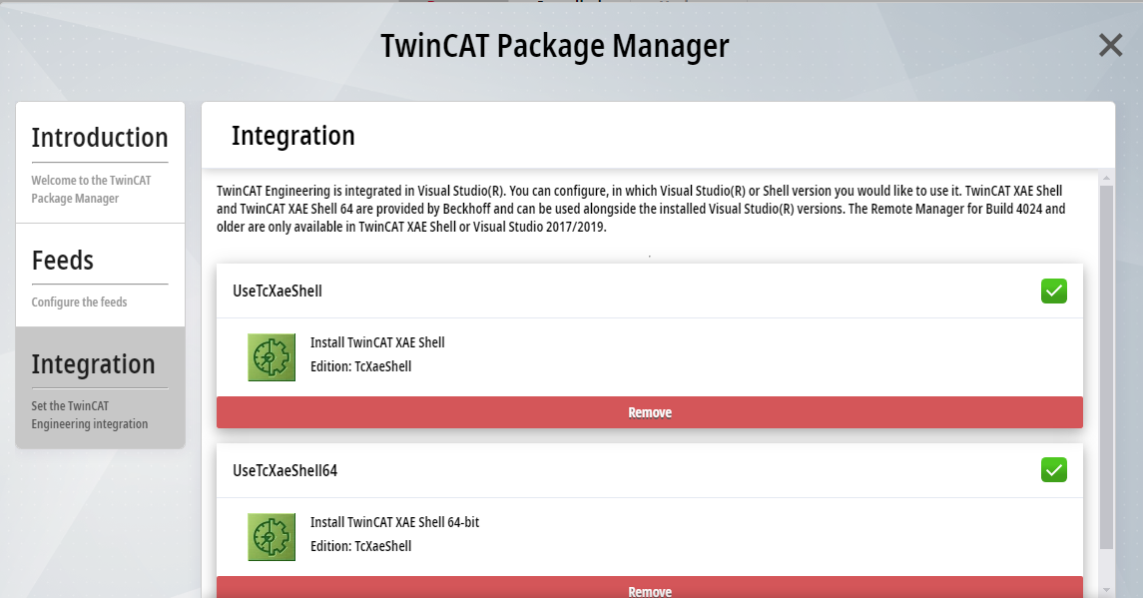
完成后可以点击Finish完成配置。
- 进入主界面，可以进行软件的安装与卸载；
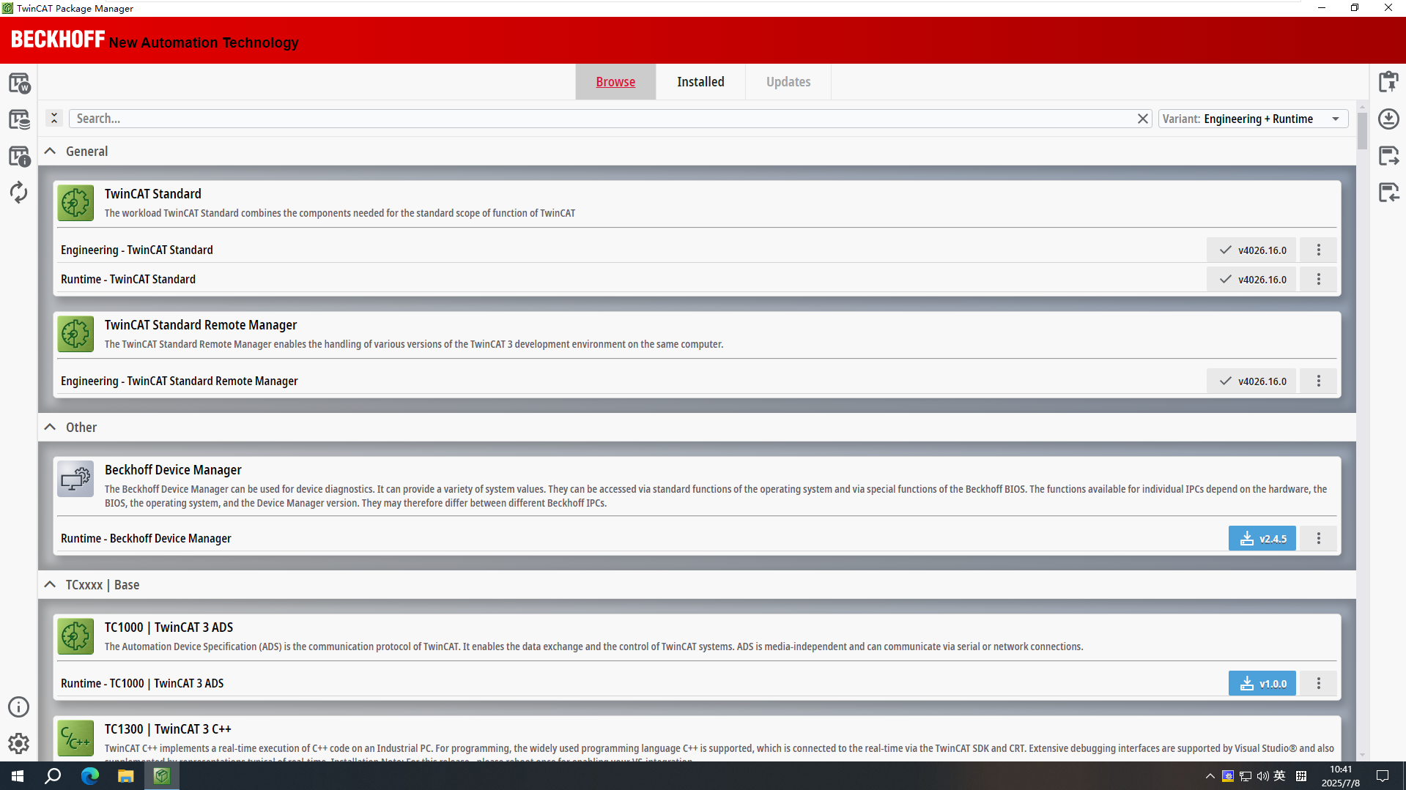

TwinCAT Package Manager 2.0界面介绍


界面左侧菜单栏分别是：
View：可以选择以Workload或Package为单元显示可安装项，使用Package可以单独安装Workload中的一些组件。建议在不明确知道Package的用途和功能的情况下，使用Workload进行软件和Function的安装。
Feeds：选择访问和使用的Feed源。
Workload/Package Details：点击后可以在界面右侧显示当前主界面中选中的Workload或Package的详细信息和选择安装的版本。
Reload information：刷新界面和重新获取信息。

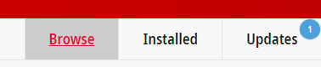
界面上方可以选择筛选显示范围，可以全部显示，显示已安装和显示多少可更新。

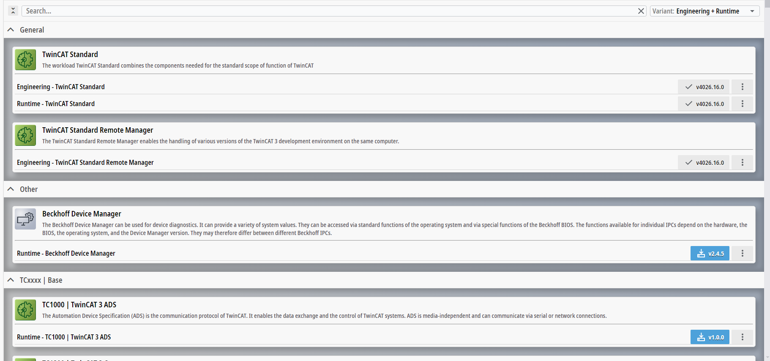
界面主体显示Feeds中提供的组件信息，上方可以进行搜索和类型筛选，可以选择安装Engineering版本或Runtime版本。

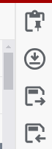
界面右侧菜单栏分别是：
Selected Products：已选择的安装，卸载，升级的组件都会先加入这里的队列中，直到点击Apply Modifications才会开始操作。
Downloads：已选择进行下载的组件会加入这里的队列，点击Start Download后会开始下载，但是不会将组件进安装。
Save Configuration和Load Configuration：导入导出配置。


界面左下角分别是显示TwinCAT Package Manager信息和进入设置界面。

安装Wordload
- 使用TwinCAT Package Manager 2.0安装Workload，在主界面中找到自己要安装的组件。可以直接点击右侧的蓝色安装图标将其加入队列中。
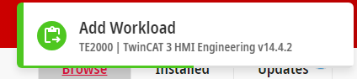
也可以点击蓝色图标左侧的空白处或者使用左侧菜单栏中的Workload/Package Details显示出详细信息，点击其中的Versions显示该Feeds中所包含的所有可安装的版本，进行旧版本的安装。
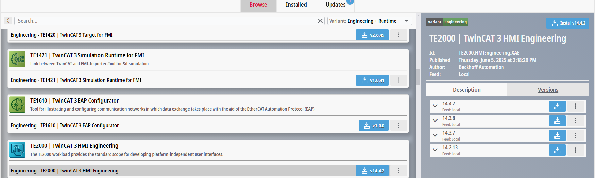
- 将组件添加进安装队列后，可以将其删除或者与其他组件一起安装，确认好后点击下方的Apply Modifications，再次确认后点击YES开始安装。
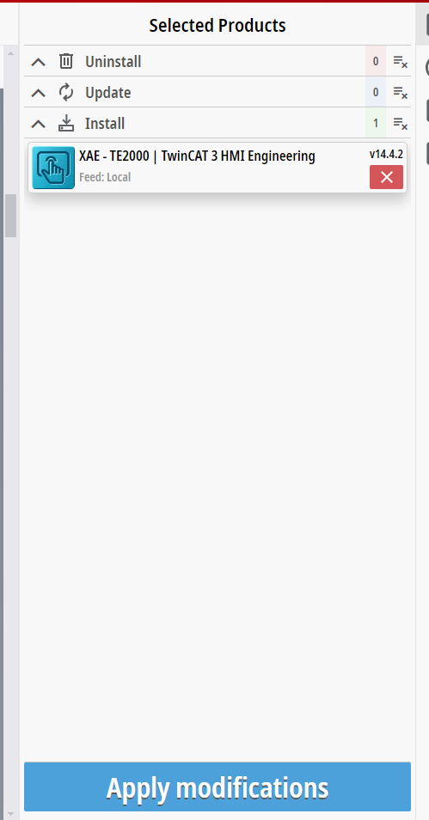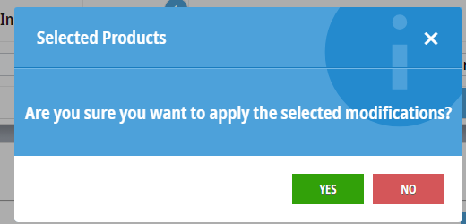
- 等待安装完成，期间可能会有弹窗要求权限，允许即可。
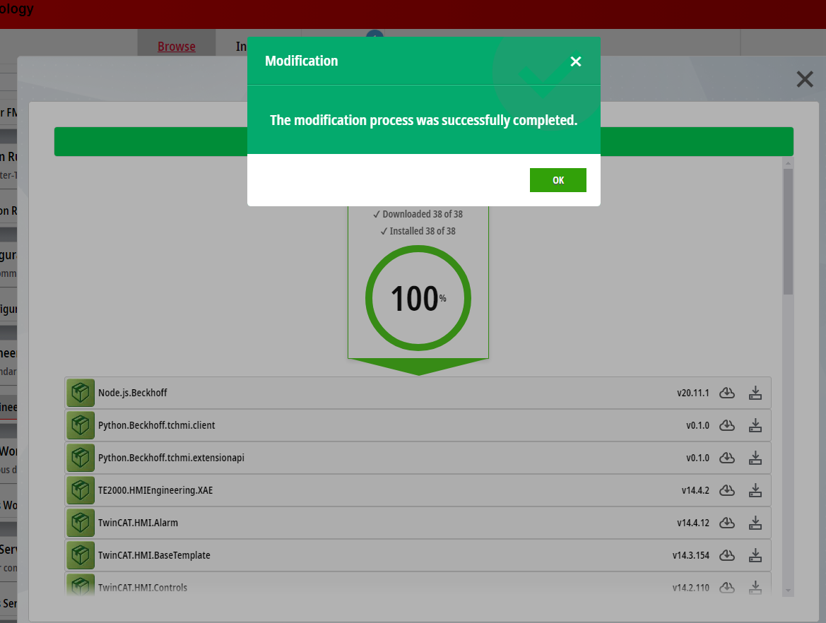
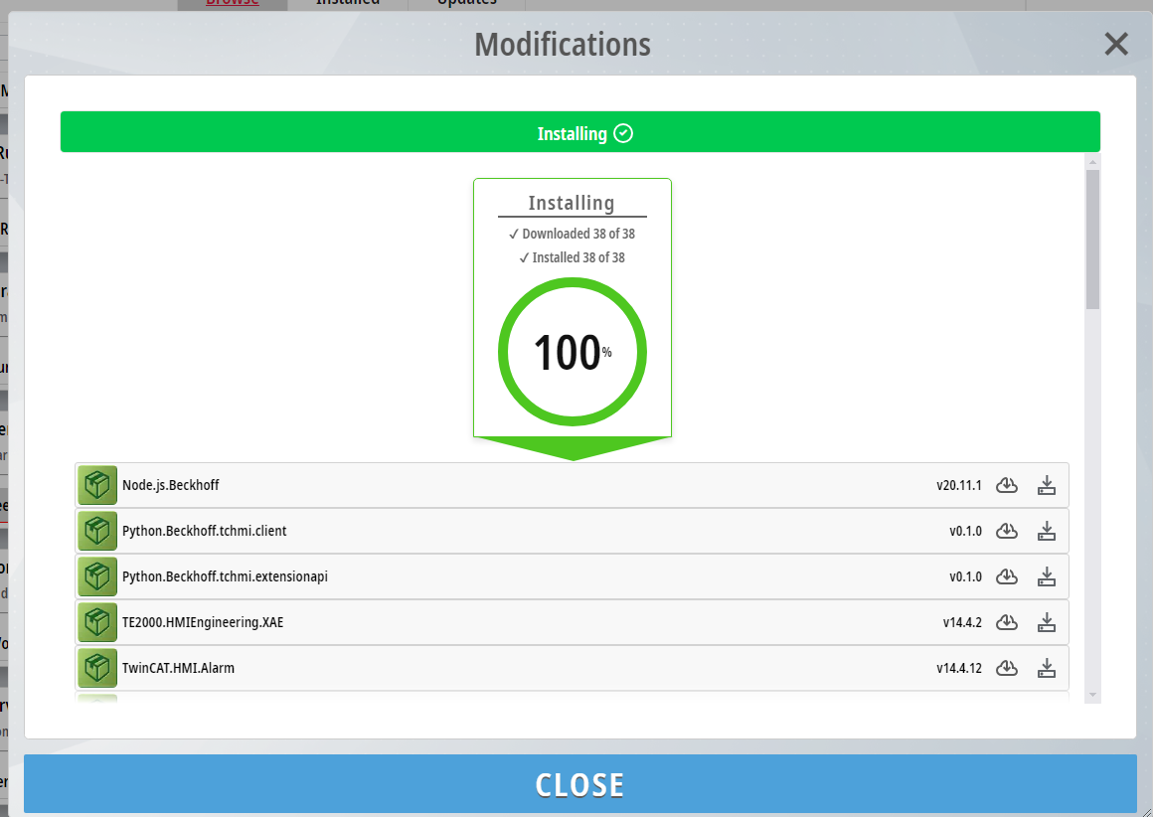

卸载Workload
- 点击界面最上方的Installed，可以看到本机已经装过的所有组件。选择想要卸载的组件右侧的三个小点，点击卸载。
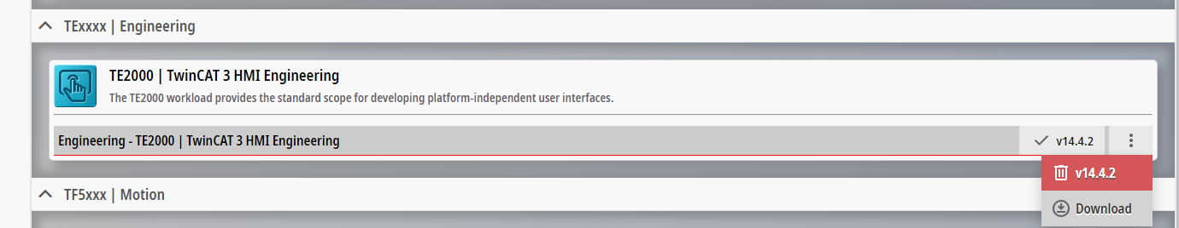
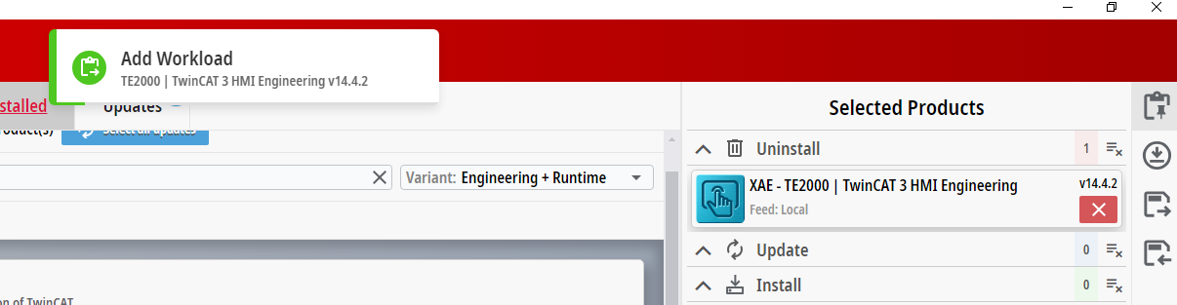
- 点击Apply Modifications，确认后点击YES开始卸载，等待卸载完成。
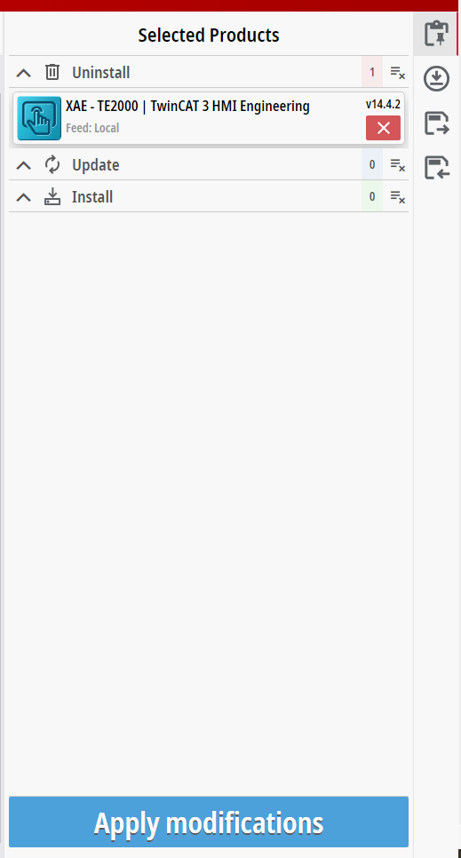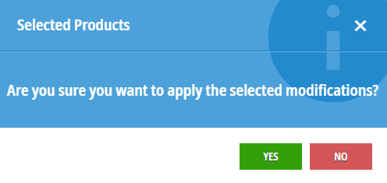
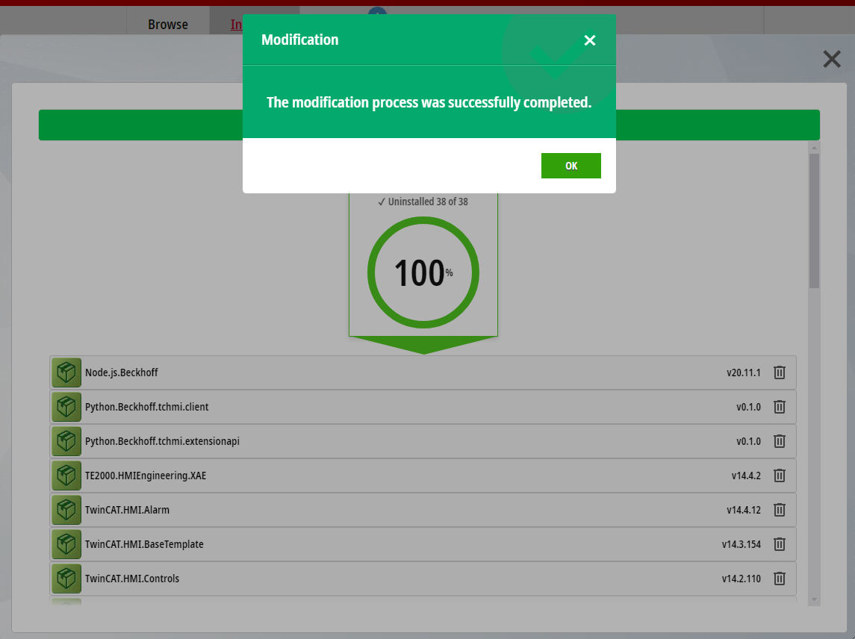

下载Workload
- 如果想把已定好的配置发给客户时，可以使用Save Configuration功能把配置单发给客户，也可以把Workload直接下载到本地或者移动硬盘里给客户，客户直接使用本地源更加快速的部署环境。
- 在主界面中选择要下载的组件，点击右侧三个小点，选择Download，加入下载队列。
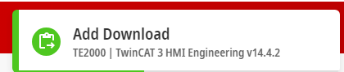
- 点击右侧的Start Download，确认后点击YES，开始下载。
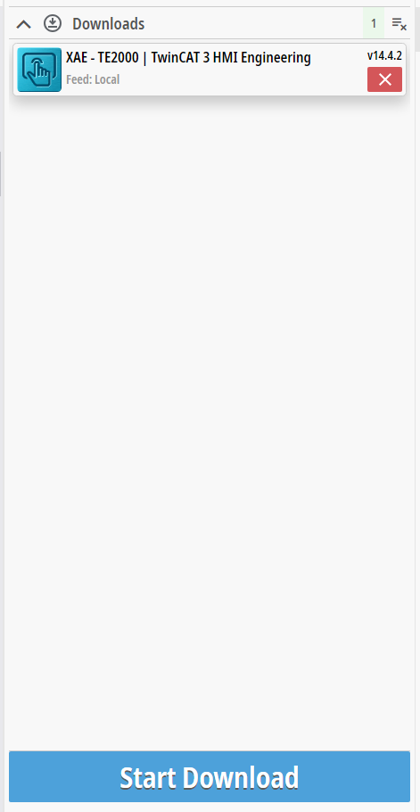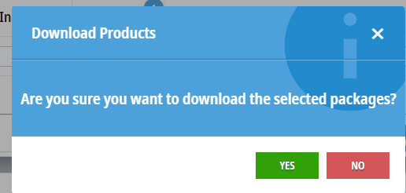
- 进入下载界面后，会出现弹窗，需要选择下载保存路径。选择完成后等待下载完成。下载会把所有依赖项都下下来。
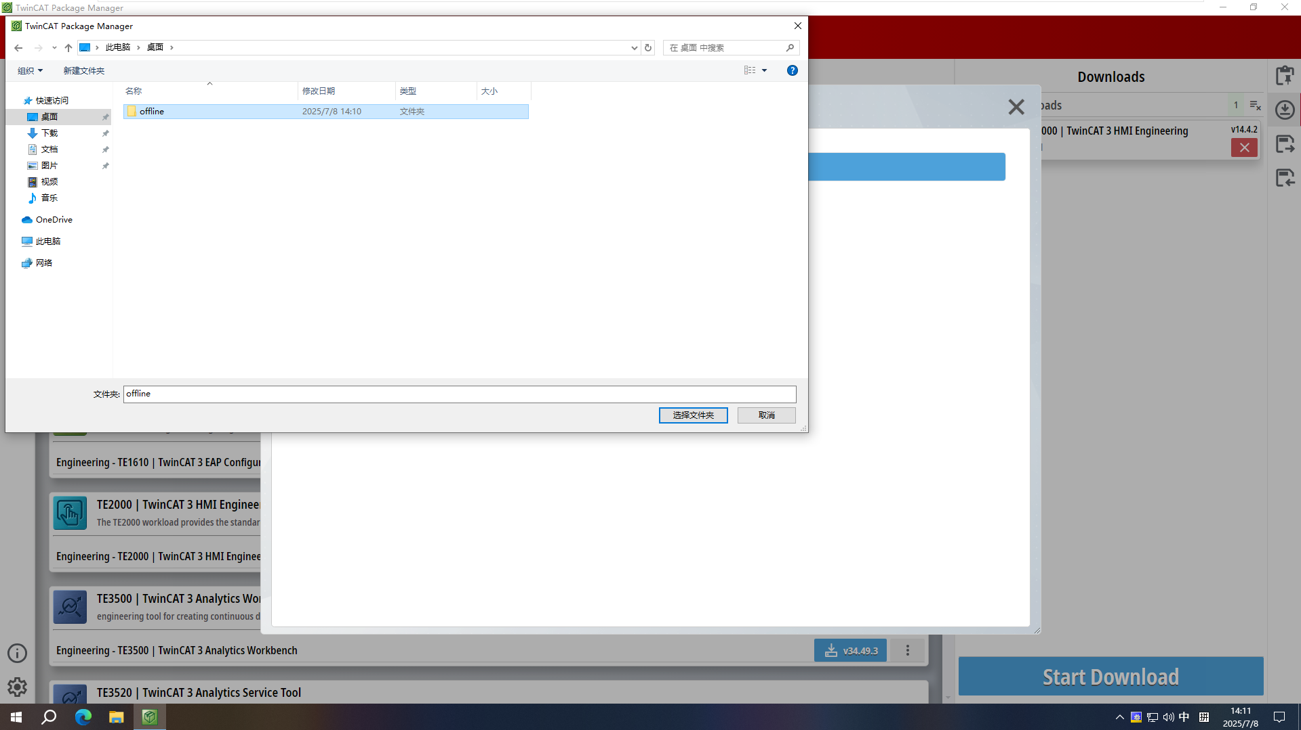
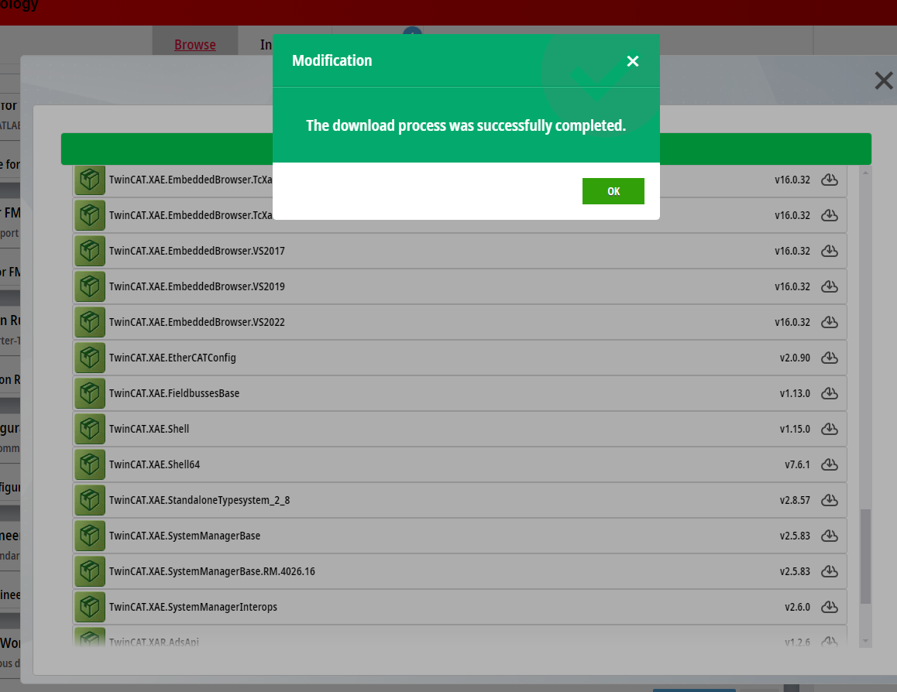
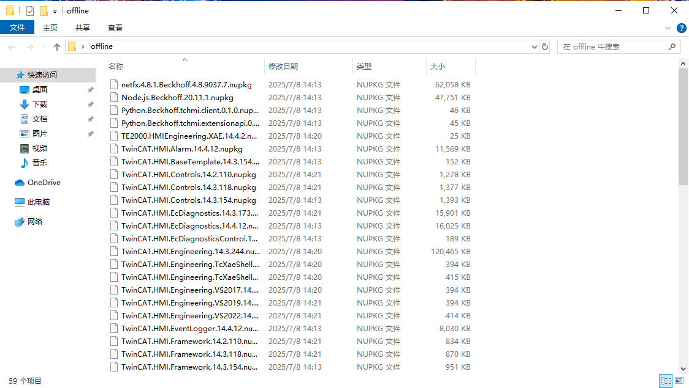

常见问答

配置或者添加Feed时报错451
该报错可能是因为使用了新创建的myBeckhoff账号，需要先登陆www.beckhoff.com同意Privacy Settings条款才能进行软件下载和使用。
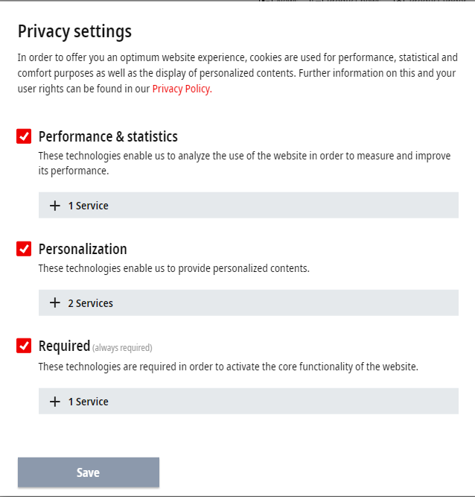

如何安装低版本的RM组件?
- 打开TwinCAT Package Manager，进入Settings界面，点击界面下方的红色加号；
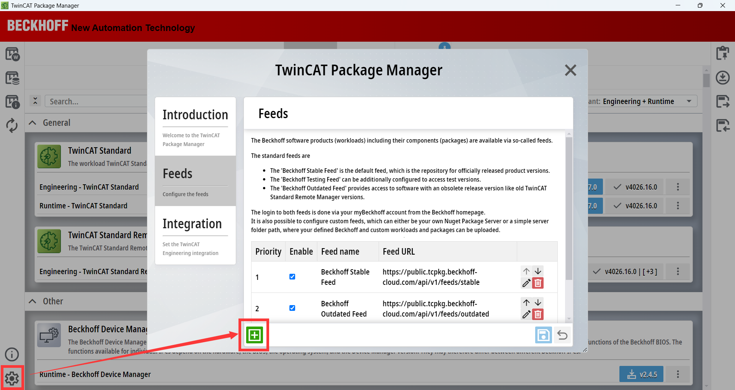
- 在Add Feed页面，点击Feed url最右侧，向下的小箭头。选择“Beckhoff Outdated Feed”，填写下方的用户名和密码（参考第6.3节），然后点击Save保存；
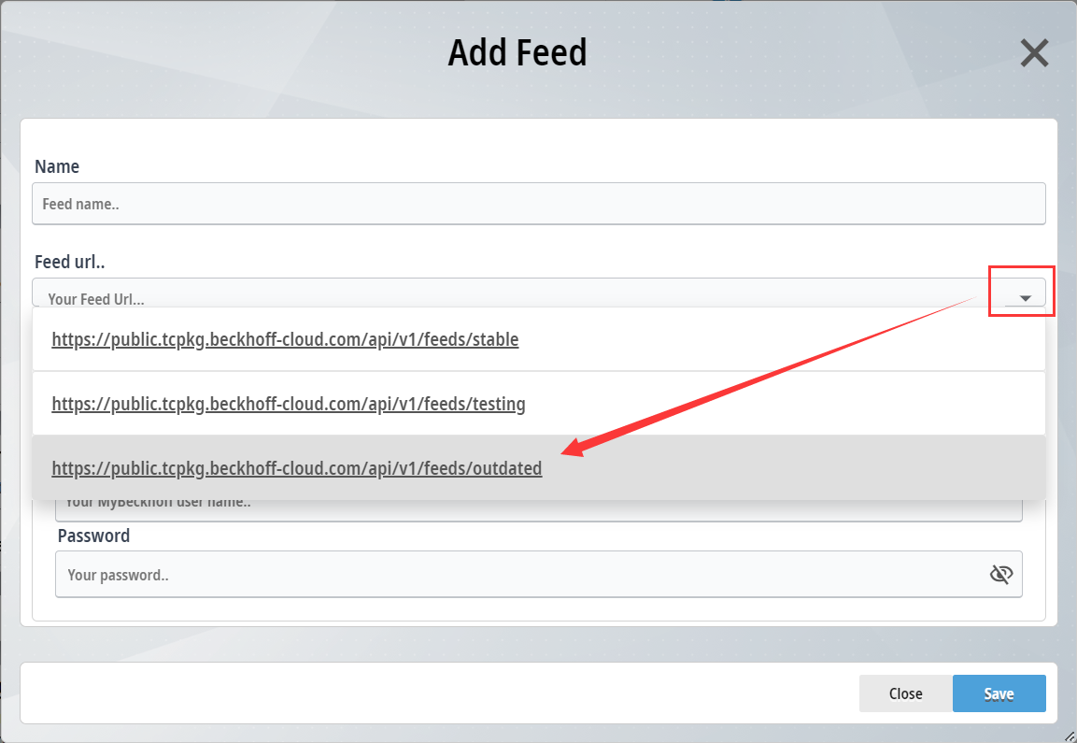
- 回到主界面，在最左侧的菜单栏中，找到Feed选项卡，进入后选择All打开；
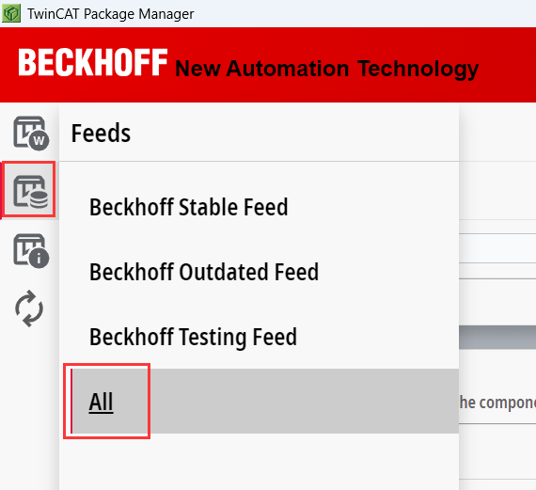
- 最后，点击TwinCAT Standard Remote Manager组件，在右侧的安装信息预览中，点击Versions，选择所需的RM版本安装。
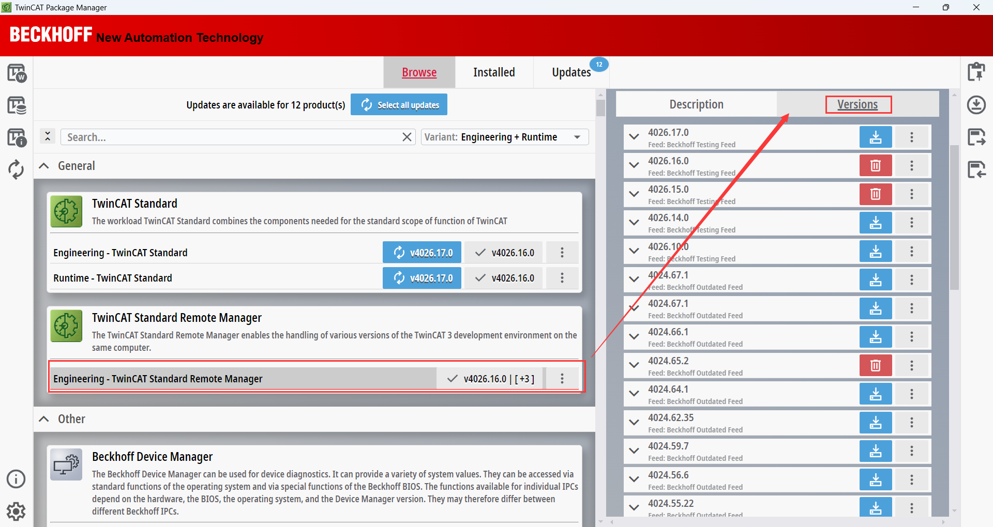

上海（ 中国区总部）
中国上海市静安区汶水路 299 弄 9号（市北智汇园）
电话: 021-66312666

北京分公司
北京市西城区新街口北大街 3 号新街高和大厦 407 室
电话: 010-82200036 邮箱: beijing@beckhoff.com.cn

广州分公司
广州市天河区珠江新城珠江东路32号利通广场1303室
电话: 020-38010300/1/2 邮箱: guangzhou@beckhoff.com.cn

成都分公司
成都市锦江区东御街18号 百扬大厦2305 室
电话: 028-86202581 邮箱: chengdu@beckhoff.com.cn

  请用微信扫描二维码  通过公众号与技术支持交流 | 倍福官方网站：  https://www.beckhoff.com.cn  在线帮助系统：  https://infosys.beckhoff.com/index_en.htm
倍福虚拟学院：
https://tr.beckhoff.com.cn/

招贤纳士：job@beckhoff.com.cn
技术支持：support@beckhoff.com.cn
产品维修：service@beckhoff.com.cn
方案咨询：sales@beckhoff.com.cn

